TAREA
Fecha: 2/10/26
- Pintar el sustantivo correcto.
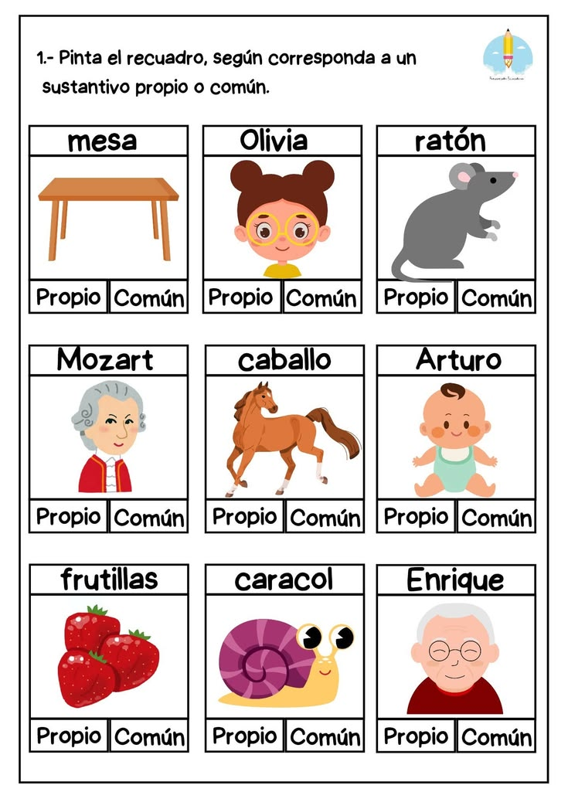
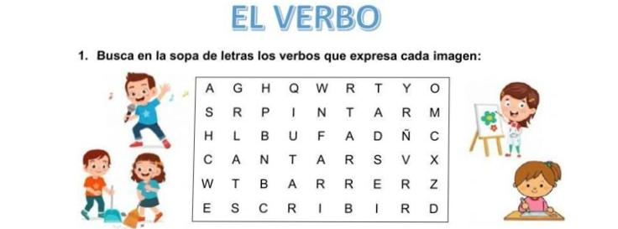
- Leer la ficha y resolver

- Escribir oraciones utilizando adjetivos (4 oraciones)

- Escribir en letras

638………………
929…………….
865……………
TEMARIO PARA FICHAS EVALUATIVAS
LENGUA 6/10
SEPARACIÓN DE PALABRAS EN SÍLABAS
SUSTANTIVOS COMUNES, PROPIOS, ADJETIVOS Y VERBOS.
MATEMÁTICA 9/10
ESCRITURA LITERAL HASTA EL 1.000
SUMA Y RESTA DE 3 CIFRAS
CIENCIAS SOCIALES 13/10
NORMAS DE TRÁNSITO
VIDA DE DOMINGO FAUSTINO SARMIENTO.
CIENCIAS NATURALES 15/10
ORIGEN DE LOS MATERNALES
MATERIALES OPACOS, TRANSLÚCIDOS Y TRANSPARENTES

Fecha de presentación de la tarea 5/10
Notif.

